Notaţii şi formule matematice

1. Repartiţii de probabilitate multidimensionale

Fie 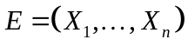 un vector aleator format din variabile discrete. Repartiţia sa, 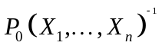, este complet specificată de valorile
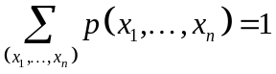,
unde 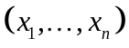 este o ”realizare” a lui .
În general, pentru a desemna 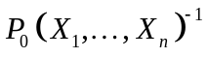, se foloseşte notaţia simplificată 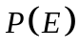.
În acest context, are loc următoarea formulă de înmulţire a probabilităţilor:
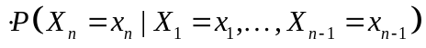

2. Repartiţii condiţionate
Fie o variabilă aleatoare discretă şi un vector aleator cu componente discrete. Corpul de evenimente generate de este finit, având ca generatori pe 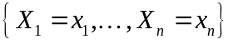.
Pentru fiecare realizare a lui , notăm probabilitatea condiţionată a unui eveniment  cu
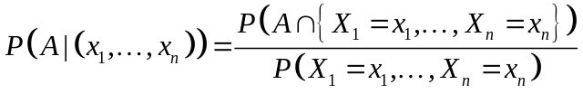
Corespunzător variabilei putem lua în consideraţie:
- repartiţia lui 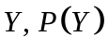, dată de valorile
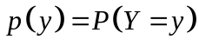 ;
- repartiţia lui condiţionată de 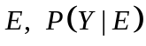, care este dată, pentru fiecare realizare , de valorile
.
În acest context se verifică versiunea condiţionată a formulei de înmulţire a probabilităţilor:
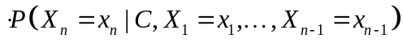.

3. Formula lui Bayes

Fie şi cu aceeaşi semnificaţie din §1 şi §2.
- Formula lui Bayes în versiune necondiţionată este utilizată pentru a exprima o repartiţie a posteriori
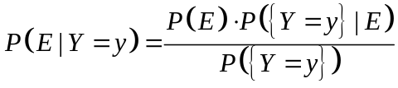
unde:
este repartiţia a priori a lui ;
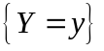 este evenimentul observat ;
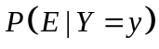 este repartiţia a posteriori a lui ;
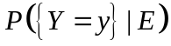 este complet determinată de valorile
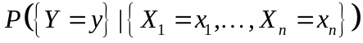.
- 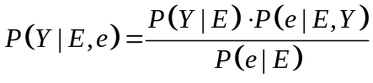Formula lui Bayes în versiune condiţionată este utilizată pentru a exprima o repartiţie a posteriori condiţionată

unde:
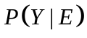 este o probabilitate condiţionată, a priori ;
reprezintă o nouă dovadă ;
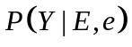 este o probabilitate condiţionată, a posteriori.

